УО «Белорусский Государственный Технологический Университет»

**ФИТ**

Отчет по Лабораторной работе №7 на тему «Системные вызовы»

Выполнили студенты

8-й группы:

Куницкий Н. Д.

Сакович А. С.

Проверила:

Герман Ю. О

Минск 2016

**Цель**. Рассмотреть некоторые достаточно общие системные функции LINUX.

**Краткие теоретические сведения.**

Следующая функция gettimeofday() позволяет получить текущее время и дату в программе. Приводим саму программу и поясняем ее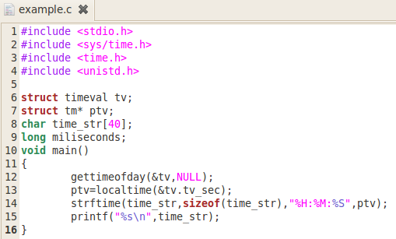

Сама функция заносит в поле tv_sec структуры tv системное время в секундах. Это значение разупаковывается на год, месяц, день, часы, минуты, секунды с помощью функции localtime.

**Задание 1**. Осуществить вывод счета в секундах на консоль (своеобразный таймер).

**Листинг:**

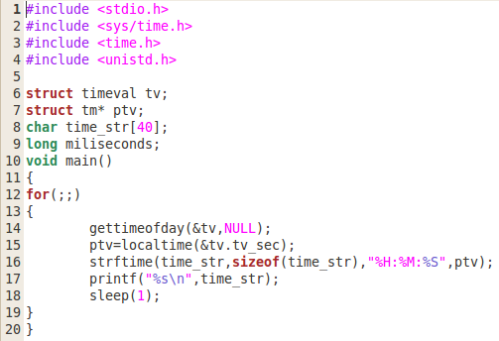

**Выполнение**:

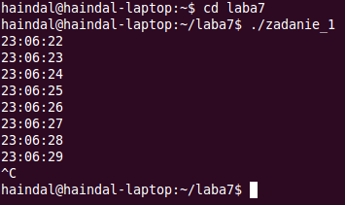

**Задание 2**. Организовать отсчет числа секунд в обратном направлении.

**Листинг:**

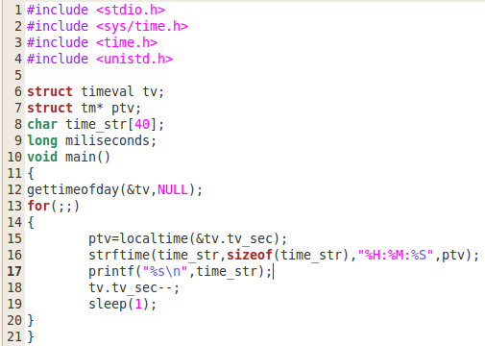

**Выполнение:**

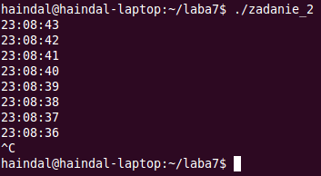

**Вывод:** Мы рассмотрели и освоили общие системные функции Linux.